“我爱生活网”安卓版客户端开发合同

甲 方: 秦皇岛微讯信息技术有限公司

地址：河北省秦皇岛市经济技术开发区西环北路56号

联系电话：0335-8888337

联系人：王智国

项目沟通接头人：王波

接头人联系电话：18932566925

乙 方: 邢庆广

地址：山东省济南市槐荫区张庄路288号

身份证号码：370123198602142939

证件有效期：2007.10.19-2017.10.19

唯一项目沟通接头人：邢庆广

接头人联系电话：13793179170

甲乙双方经友好协商,一致达成本协议.双方申明,双方都已理解并认可了本合同的所有内容,同意承担各自应承担的权利和义务,忠实地履行本合同。

**一、合作内容**

甲方委托乙方，乙方接受甲方委托，在合同期限结束前两周内，完成“我爱生活网”安卓版客户端项目开发。详细功能要求见合同附件一(发现网客户端需求v1.6.doc)，具体工作以合同附件二(我爱生活网客户端接口v1.6.xlsx)中定义的接口为准。

**二、合同期限**

1. 甲方支付项目定金之日为合同的有效期起始日期。合同的终止日期为甲方支付项目定金后的三个月。

2. 甲方顺利验收乙方的开发工作

以上两个合同期限，以先行满足的期限为准。比如在合同起始后的两个月内，乙方就已经完成了客户端的开发工作，并顺利通过了甲方的验收。那么合同就在甲方验收时结束。

**三、乙方权利与义务**

1、乙方所开发软件是自行研发的,保证不是侵权软件。

2、乙方将严格按照甲方提出的各项功能要求进行软件的开发设计。

3、乙方开发的软件不得含有病毒,不得含有黄色,反动及违反国家法律规定的内容。

4、乙方开发的软件不得含有后门、恶意代码。

4、乙方所开发软件的所有权、版权以及源代码归甲方所有。

5、乙方只根据合同附件一中的功能要求进行开发，具体功能接口以附件二中接口为准进行开发。在合同有效期内。

6、乙方只负责安卓版客户端软件的功能实现，不提供软件由甲方验收后的任何维护工作。但是软件交付半年内，如果是因为乙方的原因导致的客户端软件有缺陷(认定缺陷的标准由双方友好协商。)那么乙方有义务为甲方修改。

7、乙方有责任对与甲方项目的接口规范进行保密，在未经甲方书面许可的情况下，不得向第三方泄露。

8、乙方有责任对甲方的个人信息进行保密。

9、项目分期交付时，乙方需要以源代码的形式进行交付，分期交付时，不要求源代码的注释等格式，只要求源代码可以进行编译运行，生成客户端需要的APK文件。

10、项目整体交付时，乙方有责任向甲方提供附带注释的程序源代码、程序源代码package的描述文档。

11、乙方提供的程序源代码的注释至少要包含每个.java文件的功能描述、关键函数的功能描述。

12、乙方有权利提前完成客户端的开发工作，并提交申请甲方组织验收。

**四、甲方权利与义务**

1、甲方托付乙方所开发的软件保证不含有反动,黄色及违反国家法律规定的内容,否则乙方将不予开发。

2、乙方必须保证对甲方所开发的软件不作任何侵权行为,如不进行拷贝,篡改,泄露给第三方使用等,否则甲方将追究乙方的法律责任。

3、甲方托付乙方开发软件时必须以书面形式(一式二份且加盖公章)详细地说出需求。

4、甲方托付乙方开发的软件在签订合同之后如需增加其他功能或者修改某项功能,必须以书面形式呈交给乙方,乙方做改动并酌情收取适当费用。

5、甲方委托乙方开发的程序拥有知识产权。

6、甲方有责任保密乙方的个人信息。

7、合同有效期内，甲方不得对系统软件提出合同附件一中本没有的功能需求，也不得对合同附件二中定义的接口进行改动。如甲方确有功能需求需要增加或者改动，双方另行协商增加的功能需求的开发费用和开发周期。

8、甲方有义务按照合同约定，按时支付项目费用给乙方。

9、甲方提供调用地图展现和定位SDK的第三方key。比如百度地图的开发key。

10、甲方提供乙方在合同有效期内软件开发所需要的所有相关资料文件，包括但不仅限于文档资料。

**五、甲方验收标准**

1、甲方验收时,不得对乙方所开发的软件提出附加条件。

2、乙方所开发的软件符合甲方呈乙方的附件一要求及各项功能要求即为合格。

3、乙方完成软件工作, 甲方应在两周内组织验收,超过两周不验收,视为验收合格。

4、甲方测试乙方提供的源码符合要求，编译后能够按功能要求执行(代码中允许含有不影响使用的警告信息)，没有缺陷则视为验收合格。如果乙方开发的程序源码有缺陷和资料不全，乙方限期改正和完善，否则视为违约；如乙方开发的程序编译后不能正确完成功能要求，乙方限期改正和完善，否则视为违约。

**六、费用结算方式**

1、该软件甲方付给乙方费用总金额17000元整（大写：一万柒仟元整）。

2、甲乙双方签订合同当日,甲方支付项目定金2000元整(大写：贰仟元整)。

3、乙方完成合同附件二中的用户注册、用户登录、获取短信验证码、获取频道列表、按频道ID获取二级栏目、获取秦皇岛区县列表六个数据接口对应的客户端功能开发工作，并提交相关源代码后的贰个工作日内，甲方编译运行确认后,支付项目阶段性费用5000元整(大写：伍仟元整)；

4、乙方完成合同附件二中除电子优惠券操作、升级更新和FAQ操作之外的所有功能接口对应的客户端开发工作，并提交相关源代码后的贰个工作日内，甲方编译运行确认后,支付项目阶段性费8000元整(大写:捌仟元整)；

5、乙方完成合同附件二中的所有接口对应的客户端开发工作以及短信报警功能的开发工作，并提交所有的源代码及其package说明文档，完成项目交付，甲方验收合格后的贰个工作日内,甲方支付项目余款2000 元整(大写：贰仟元整)。

**七、违约责任**

1、由于甲方未及时提供软件开发所需的信息或者资料(包括但不局限于网络接口的文档、定义、业务流程说明等)而导致乙方工作不能按时完成,乙方不负任何责任,并有权向甲方提出延期要求,延期时间由双方协商确定。

2、由于乙方原因未能按时完成软件的开发,甲方有权向乙方提出索赔,具体额度由双方协商确定,但不超过合同中甲方支付费用总金额的10%，如果超过期限2倍的时间乙方支付甲方合同额的双倍违约金。

3、合同双方任何一方违反了合同中约定的权利义务，都视为违约。违约方需要支付双倍违约金给对方。

**八、争议解决**

本合同履行过程中如发生争议,双方应本着友好合作的精神共同协商解决。

**九、合同终止**

1、任何一方中途终止合同,需提前10个工作日书面通知对方,并说明正当的终止理由,由双方代表签字后方可终止本合同。

2、由于战争,地震,火灾等不可抗拒因素导致的工作中断,双方均不承担责任,待条件恢复后,由双方协商确定合同内容的变更。

**十、附则**

1、合同签订前未尽事宜,双方协商解决;合同签订后,经双方当事人协商一致,对本合同有关条款进行变更或者补充时应以书面形式确认。

2、本合同一式两份,双方各持一份,具有同等的法律效力,自双方授权代表签字或盖章后生效。

3、合同附件具有同等法律效力。本合同的详细要求见合同的组成部分附件一（发现网客户端需求v1.6.doc）、具体开发工作接口详见合同的组成部分附件二(我爱生活网客户端接口v1.6.xlsx)。

4、本合同的附件截止到本合同的签订日期共贰份，即“发现网客户端需求v1.6.doc”和“我爱生活网客户端接口v1.6.xlsx”。

**十一、乙方账户信息**

开户行：中国工商银行济南开发区支行

账户号码：6222 0816 0200 3434 221

账户名：邢庆广

甲 方（签章）: 乙 方（签章）:

代表人： 代表人：

日期： 日期：

附件一、发现网客户端需求v1.6

甲 方（签章）: 乙 方（签章）:

代表人： 代表人：

日期： 日期：

1. 概述

PHP平台：<http://www.5ilife.cn/>

为了更好的发展“我爱生活网”，定制开发安卓app客户端，具体需求做如下说明。

我爱生活网有如下栏目模糊检索、地图位置和店铺介绍、电话等：

购物：商场、商业、超市、商店、专卖店、便民市场、批发市场、土特产等；

吃喝：酒店、饭店、小吃、烧烤、农家乐等；

玩乐：游乐场、景点、公园、电影、剧场、ktv、健身房（馆）、温泉、体育馆、洗浴、足疗、SPA生活馆、美容、彩票等；

出行：售票网点、火车站、飞机场、长途汽车、汽车租赁、自行车租赁、加油站、汽车4s店、时刻表、公交、出租车、修汽车（大修、补胎、美容、喷漆等）、修自行车、修电动车等）、违章（拾取当前坐标在地图上添加违章位置及信息（如：禁停、超速、移动测速、单行、限时等），可检索周边违章内容信息显示距离）、停车场等；

住宿：房产、大酒店、宾馆、旅馆、快捷、小旅店、家庭旅馆、招待所等；

服务：银行和ATM网点、保险、报警派出所、医院、诊所（专科、中医）、社区医院、药店、开锁、搬家、家政、社会培训、旅行社、本地公共服务号码等；

免费wifi：由平台提供数据，显示距离，再显示地图位置或导航；

优惠（各种优惠，由商家上传）：按上传时间顺序显示，可选择分类、模糊检索、活动期限到自动删除；

我发现：采集位置、本地、城市周边（2天内的活动半径）、我健康（健康的生活方式），把发现内容与栏目关联。

注：需求文档中示例图片仅供参考，与文字说明不符的地方以文字说明为准。

**一级栏目在客户端中静态编写，二级栏目从PHP平台动态获取数据即可。**

“我爱生活网”PHP平台登录测试用户账户：weixun 密码：weixun123

客户端权限：匿名、会员、店铺登录三种

1. 功能说明
2. UI设计要求，可参考翼周边、大众点评等，显示要自适应屏幕尺寸。初次进入客户端软件显示3-5页引导页。该引导页作为资源固定在客户端中，不从平台获取。
3. 数据交互方式采用解析json数据结构方式，我爱生活网平台提供所有数据交互接口
4. 在主界面添加栏目包括：我发现、活动专区、购物、吃喝、玩乐、出行、住宿、服务、会员、店铺、免费wifi、更多等一级栏目（下面会对栏目进行解释），如果第一页放不下，放到第二页。

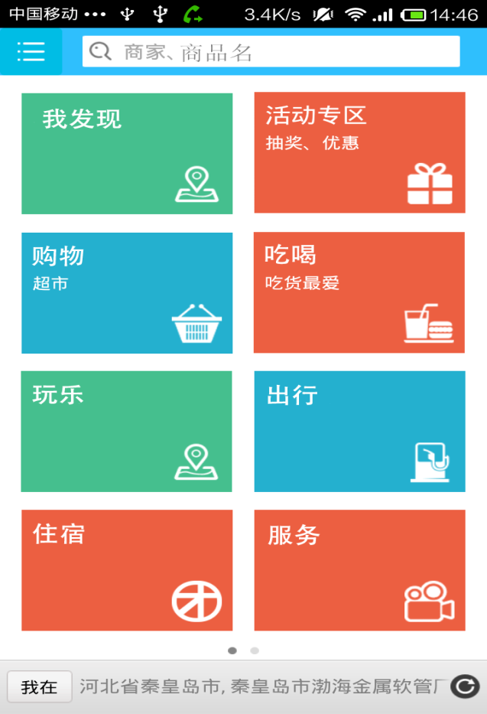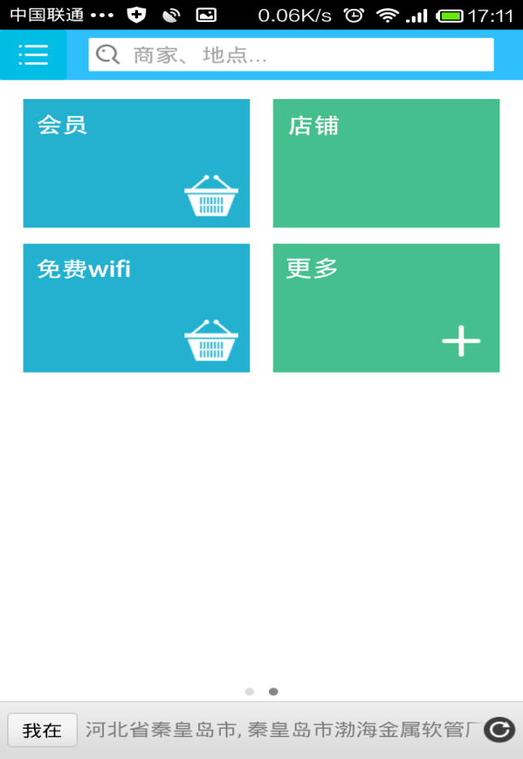

栏目说明：

1）我发现、活动专区、购物、吃喝、玩乐、出行、住宿、服务、免费wifi栏目中的店铺信息来自发现网平台数据库，所有信息列表要在下拉过程中动态加载。

2）“我发现”栏目：在展示信息的顶部设置添加“我发现”信息的按钮，并编写添加“我发现”的店铺的相关activity。添加“我发现”信息可以是登录会员（会员发现产生积分），也可以匿名添加。

3）所有店铺有两种展现方式（所有、按距离排序筛选。其中距离解算由后台执行，后台返回数据的时候包含距离数据），点击进入店铺介绍、评价详情列表、显示导航（点击后进入百度地图导航，使用百度地图相关的API进行开发，甲方提供百度地图API相关的key，并对本key全权负责，乙方仅负责使用。）

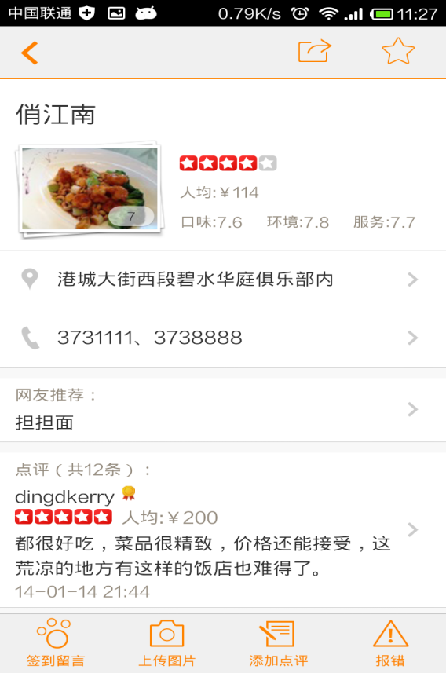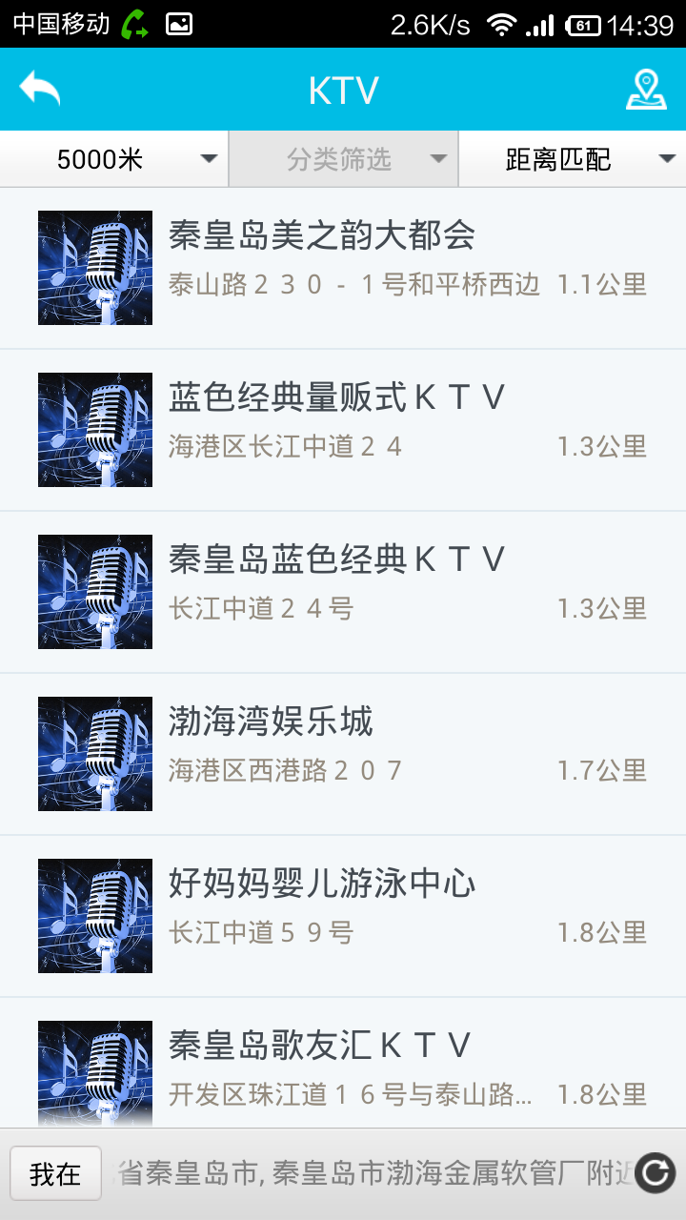

4）“住宿”栏目（宾馆Activity）可按类别、价格进行排序、可按星级、按距离进行筛选（其中距离解算由后台执行，后台返回数据的时候包含距离数据）点击进入店铺介绍、评价详情列表、显示导航（点击后进入百度地图导航，使用百度地图相关的API进行开发，甲方提供百度地图API相关的key，并对本key全权负责，乙方仅负责使用。）。

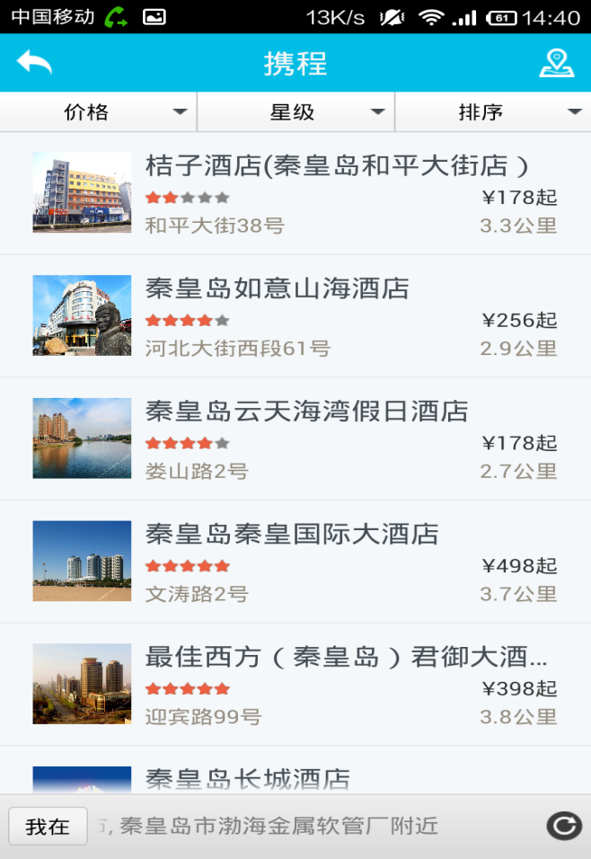

5）会员栏目：为消费者会员设置的栏目

a.我的会员卡：列出自己的所有会员卡（xx店铺会员卡），点击某一会员卡可以显示该会员卡对应的二维码；

b.我的优惠劵：列出自己的所有店铺优惠劵（xx店铺、面值xx），点击某一优惠劵可以显示该电子优惠劵对应的二维码；

c.个人收藏：维护个人的店铺收藏

e.查看商家发过来的消费记录，并可以对该次消费进行评价，会员卡获得积分。

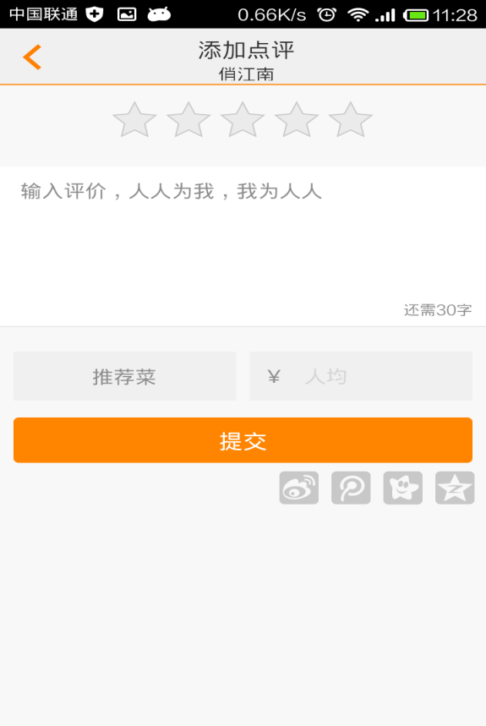

会员卡、优惠劵都以二维码形式存储、使用。

6）店铺栏目是专门为商家用户进入，本栏目功能：

a.可以发布自己商铺坐标、介绍、商品图片、联系电话、微信号等；(坐标信息不进行展示，只是通过客户端将坐标信息上传到后台)。

b.可以添加优惠、活动信息、期限，也可以维护（添加、编辑）店铺信息；

c.具有添加会员卡功能；

d.可以扫描会员的二维码认证本商铺的会员，并能根据二维码获得该会员的一些基本信息（注册时间、手机号、记录会员消费数据和积分、会员等级等）；

e.上传会员消费记录（或电子券），平台转发到会员帐户，会员对本次交易评价（7天内有效可修改）。

f.可以向本商铺所有会员发送消息，根据会员等级每月可发送的信息条数有限制。

g.抽奖功能：对本店铺会员进行定期抽奖活动，并通过上述f功能通知获奖会员。

h.生成电子优惠券，发放条件：1.获奖用户；2.某日有消费记录的用户；3.积分达到某一数值的用户。为防止恶意操作，发放电子优惠劵需要发送手机验证码。

i.扫描识别电子优惠劵功能(过期无效)。

j.具有为会员兑换积分功能。

7）更多：点开以后放本公司的其他安卓app的宣传链接

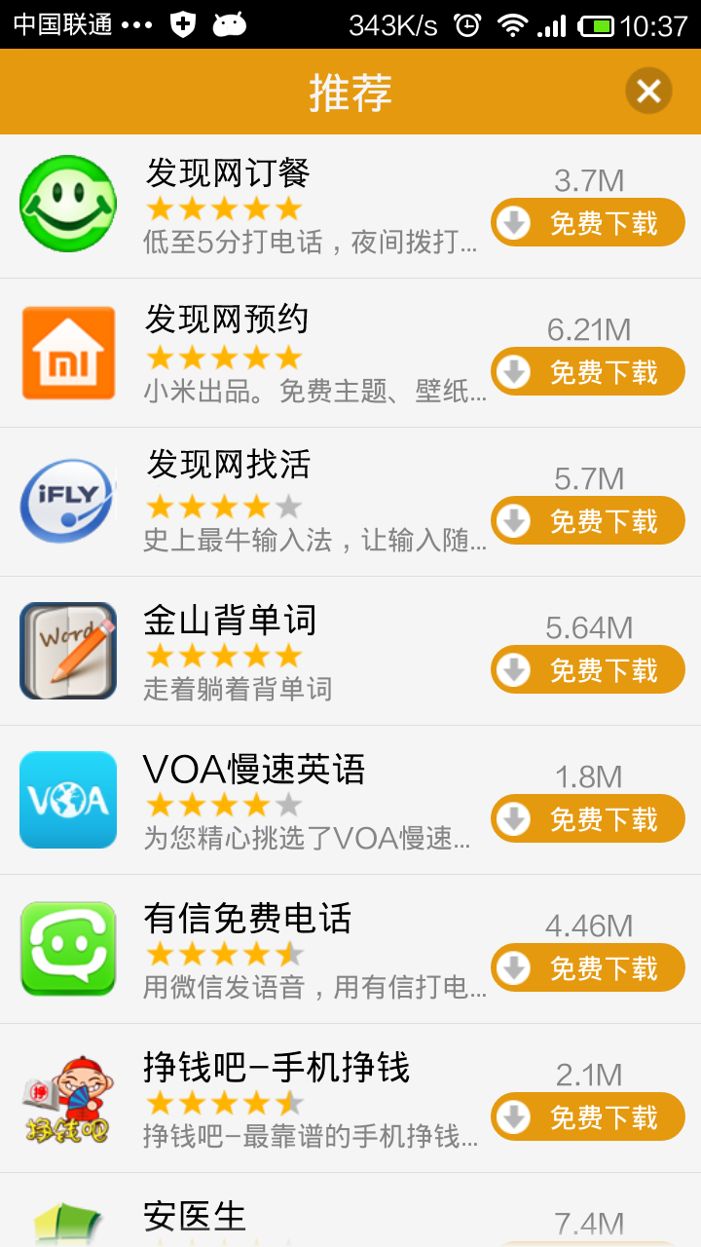

1. 紧急报警栏目：向12110紧急报警短信功能，具体功能要求如下：
2. 点击后可快速向12110发送报警短信功能，短信内容包括：报警情况、报警位置信息、报警手机号码。(其中报警手机号码是会员注册时候填写的，如果不是注册会员，那么手机号码为空)
3. 其中报警情况只需要有几条常用的紧急报警内容，列出后供紧急选择。
4. 左侧菜单项目

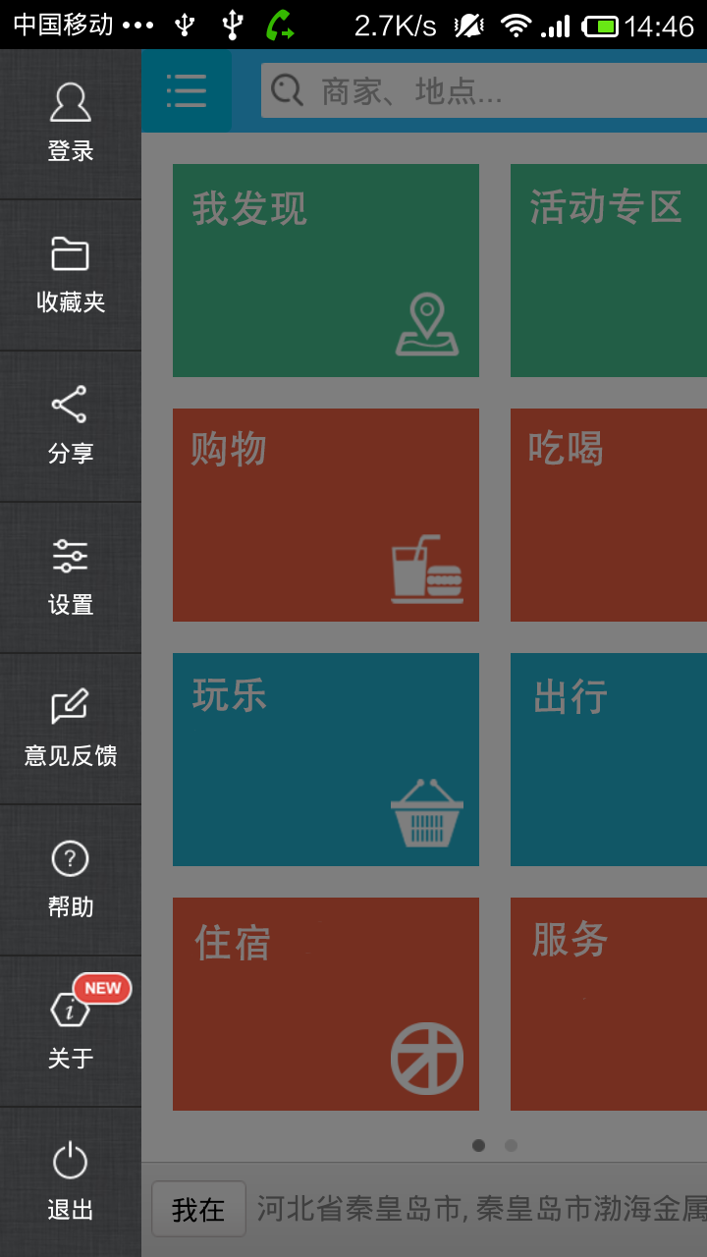

1. 登录注册：编写登录、注册activity

模块说明：

1. 注册强制填手机号码，并对手机号码格式检测，在注册的时候需要接收短信验证码。
2. 注册发现网会员时需填个人信息，包括：手机号、其他联系方式、姓名、性别、qq号。另外还需要填写验证码。
3. 意见反馈：用户可对软件的使用提出意见或者建议，电话为本机号，需要用户手动输入，意见反馈有积分。

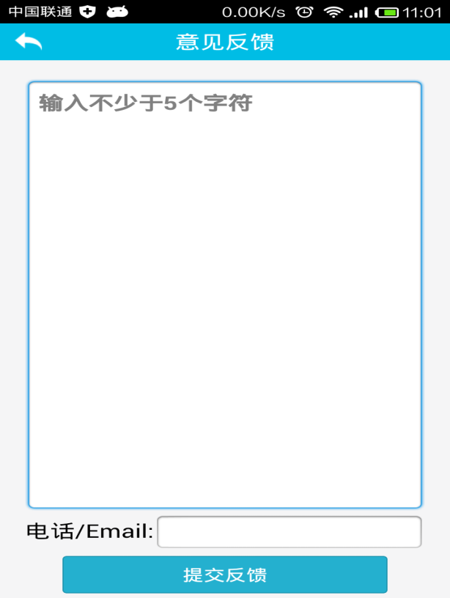

1. 帮助：放置一些常见问题（FAQ）对用户使用软件的一些普遍疑问做出解答，FAQ内容从平台动态获取。

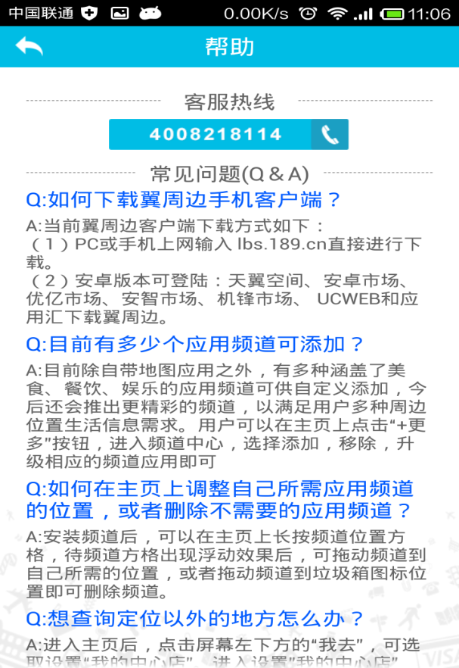

1. 关于：显示版本号、软件版权等信息，该界面要求可以获取最新APP版本号及下载最新版本。

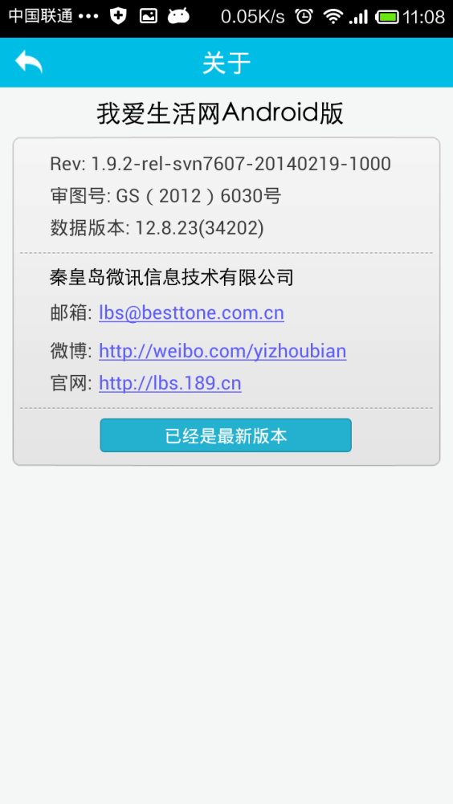

1. 退出：设置软件退出功能
2. 个人中心：维护个人信息功能
3. 消息中心：用户可以在消息中心接收系统消息和商户给发送的消息
4. 搜索功能：根据商家、商品名称进行搜索
5. 位置显示：用百度定位服务在页面底部显示用户所在位置
6. 在本客户端中不需要有支付、预约、预订等功能，这些行为都是消费者和商家面对面进行的。
7. 积分的具体计算规则和每个功能具体多少积分都是有后台去做的，客户端不需要。
8. 添加一个清空缓存功能，用于清空手机本地保存的一些相关数据信息，比如二维码图片信息。

附件二、我爱生活网客户端接口v1.6

甲 方（签章）: 乙 方（签章）:

代表人： 代表人：

日期： 日期：

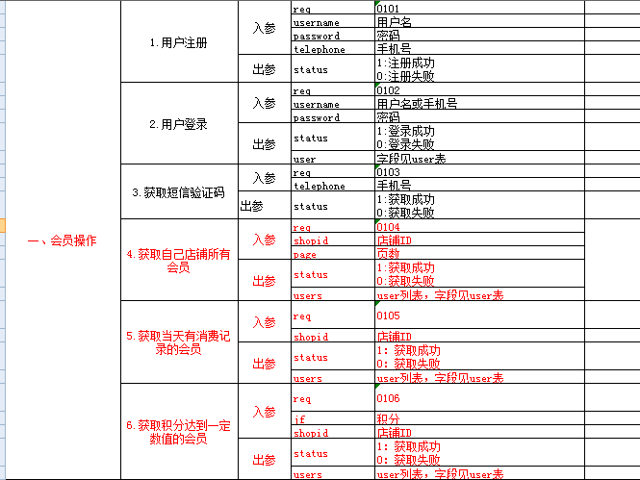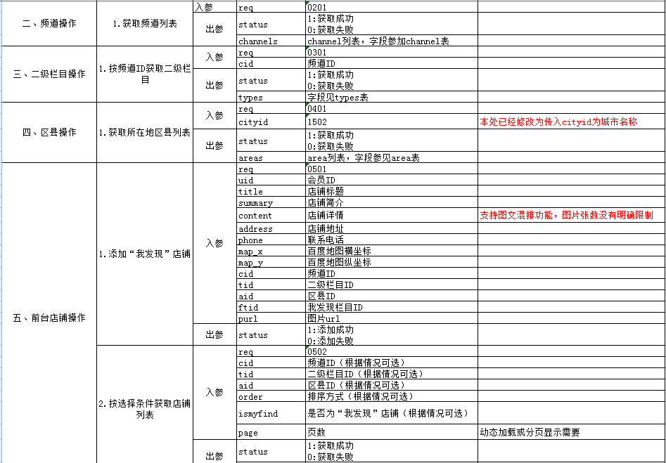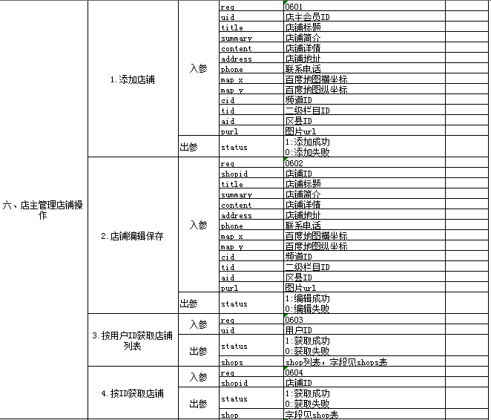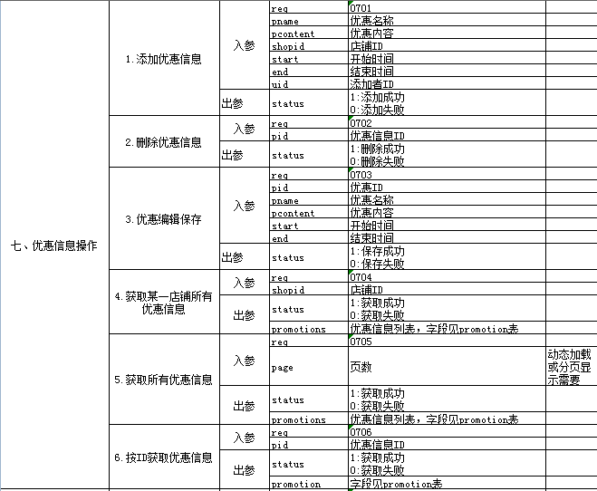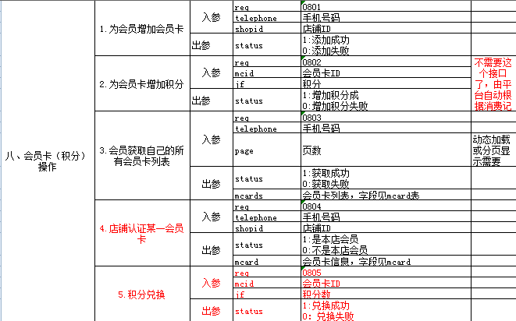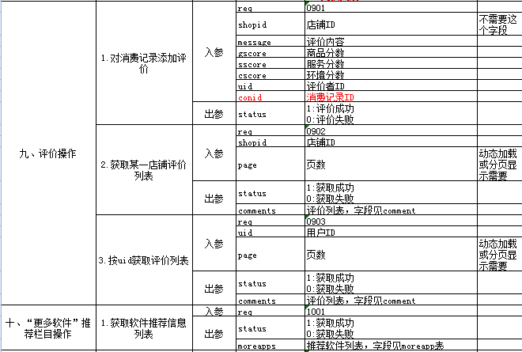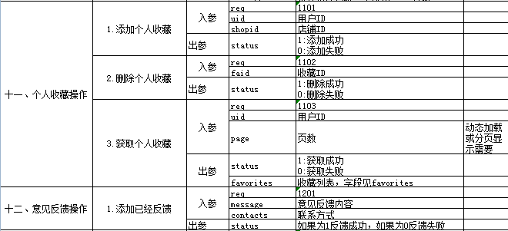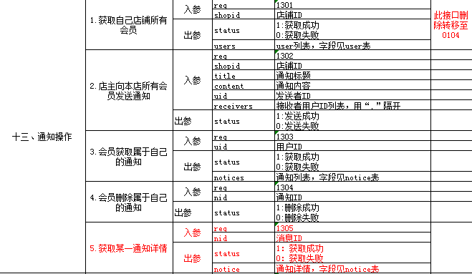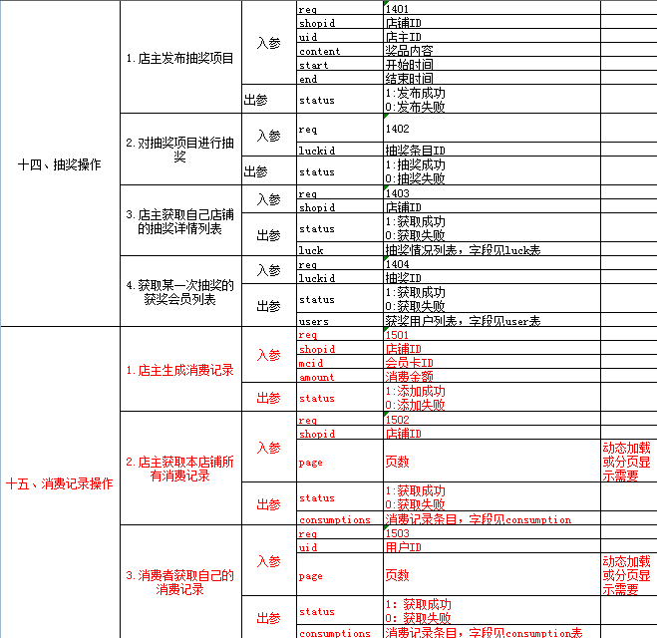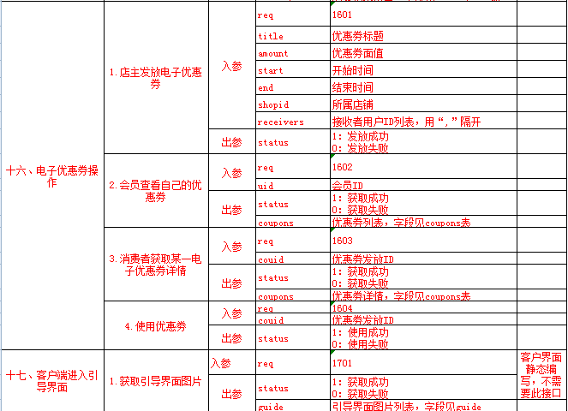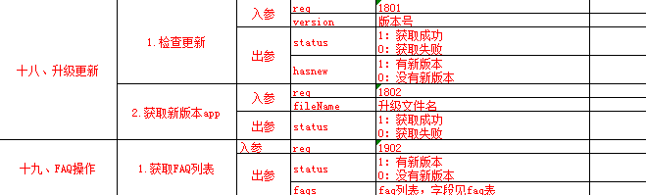

1.user表结构

|  |  |
| --- | --- |
| id | 自增ID |
| username | 用户名 |
| password | 密码 |
| email | 邮箱 |
| tel | 手机号码 |
| area | 区县 |
| last_ip | 最后登录IP |
| c_time | 注册时间 |
| l_time |  |
| is_status | 状态 |
| is_type | 会员类型 |

2.types表结构

|  |  |
| --- | --- |
| id | 自增ID |
| typeid | 自身类别ID |
| channelid | 所属频道ID |
| name | 类别名称 |
| sort | 排序 |
| gnum | 商品总数 |
| pids | 父类别ID |
| cdate | 创建日期 |
| is_hot | 是否热门 |
| state | 状态 |

3.area表结构

|  |  |
| --- | --- |
| id | 自增ID |
| dname | 区县名称 |
| did | 区县ID |
| parentid | 父ID |

4.channel表结构

|  |  |
| --- | --- |
| cid | 频道ID |
| parent_id | 废弃不用 |
| name | 频道名称 |
| createdate | 创建时间 |
| is_hot | 是否热门 |
| is_status | 状态 |
| sort | 排序 |

5.shop表结构

|  |  |
| --- | --- |
| shopid | 店铺自增ID |
| uid | 店主userID |
| title | 店铺名称 |
| summary | 店铺简介 |
| content | 店铺详情 |
| is_status | 店铺状态 |
| address | 店铺地址 |
| phone | 联系电话 |
| tag | 标签 |
| maps | 百度地图坐标 |
| is_hot | 是否热门 |
| sort | 排序 |
| photoid | 图片url |
| city_id | 城市ID |
| district_id | 废弃不用 |
| channel_id | 所属频道ID |
| type_id | 所属类别ID |
| ftype_id | “我发现”类别 |
| pubdate | 发布时间 |
| map_x | 百度地图横坐标 |
| map_y | 百度地图纵坐标 |
| area_id | 区县ID |
| is_myfind | 是否为“我发现” |
| name | 类别名称 |

6.promotion表结构

|  |  |
| --- | --- |
| pid | 自增ID |
| pname | 优惠名称 |
| pcontent | 优惠内容 |
| shopid | 所属店铺ID |
| start_time | 开始时间 |
| end_time | 结束时间 |
| pubtime | 发布时间 |
| uid | 店主ID |

7.mcard表结构

|  |  |
| --- | --- |
| mcid | 自增ID |
| tel | 手机号码 |
| qrurl | 二维码url |
| regtime | 注册时间 |
| shopid | 店铺ID |
| jf | 会员积分 |

8.comment表结构

|  |  |
| --- | --- |
| id | 自增ID |
| message | 评价内容 |
| goods_score | 商品分数 |
| service_score | 服务分数 |
| condition_score | 环境分数 |
| uid | 评价者ID |
| pubdate | 发布时间 |
| conid | 消费记录ID |

9.moreapp表结构

|  |  |
| --- | --- |
| id | 自增ID |
| name | 名称 |
| description | 描述 |
| photo | 图片 |
| dlurl | 下载地址 |

10.favorites表结构

|  |  |
| --- | --- |
| id | 自增ID |
| uid | 用户ID |
| shopid | 店铺ID |
| timeline | 创建时间 |
| channelid | 频道ID |

11.notice表结构

|  |  |
| --- | --- |
| id | 自增ID |
| shopid | 店铺ID |
| title | 通知标题 |
| content | 通知内容 |
| uid | 店主ID |
| pubtime | 发布时间 |

12.luck表结构

|  |  |
| --- | --- |
| luckid | 自增id |
| shopid | 店铺ID |
| uid | 店主ID |
| content | 奖品内容 |
| start | 开始时间 |
| end | 结束时间 |

13. consumption表结构

|  |  |
| --- | --- |
| conid | 自增ID |
| shopid | 所属店铺ID |
| mcid | 会员卡ID |
| amount | 消费金额 |
| pubtime | 生成时间 |

14. coupons表结构

|  |  |
| --- | --- |
| cmid | 优惠劵ID |
| isused | 是否被使用 |
| ownerid | 所有者ID |
| title | 优惠劵标题 |
| amount | 优惠劵面值 |
| start | 开始时间 |
| end | 截止时间 |
| pubtime | 发放时间 |
| shopid | 所属店铺ID |

15. faq表结构

|  |  |
| --- | --- |
| faqid | 自增id |
| question | 问题内容 |
| answer | 回答内容 |